一、选择题：
1．3001：把单摆摆球从平衡位置向位移正方向拉开，使摆线与竖直方向成一微小角度θ ，然后由静止放手任其振动，从放手时开始计时。若用余弦函数表示其运动方程，则该单摆振动的初相为
(A) π (B) π/2 (C) 0 (D) θ ［ ］
2．3002：两个质点各自作简谐振动，它们的振幅相同、周期相同。第一个质点的振动方程为x₁ = Acos(ωt + α)。当第一个质点从相对于其平衡位置的正位移处回到平衡位置时，第二个质点正在最大正位移处。则第二个质点的振动方程为：
(A) 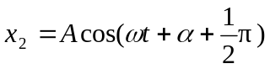 (B) 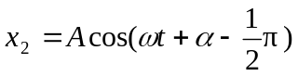
(C) 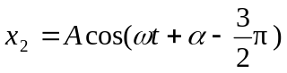 (D) 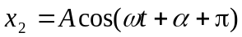 ［ ］
3．3007：一质量为m的物体挂在劲度系数为k的轻弹簧下面，振动角频率为ω。若把此弹簧分割成二等份，将物体m挂在分割后的一根弹簧上，则振动角频率是
(A) 2 ω (B) 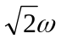 (C) 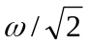 (D) ω /2 ［ ］
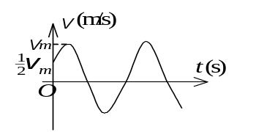
4．3396：一质点作简谐振动。其运动速度与时间的曲线如图所示。若质点的振动规律用余弦函数描述，则其初相应为
(A) π/6 (B) 5π/6
(C) -5π/6 (D) -π/6
(E) -2π/3 ［ ］

5．3552：一个弹簧振子和一个单摆（只考虑小幅度摆动），在地面上的固有振动周期分别为T₁和T₂。将它们拿到月球上去，相应的周期分别为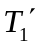和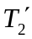。则有
(A) 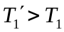且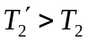 (B) 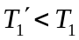且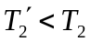
(C) 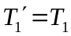且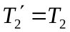 (D) 且 ［ ］
6．5178：一质点沿x轴作简谐振动，振动方程为 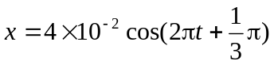 (SI)。从t = 0时刻起，到质点位置在x = -2 cm处，且向x轴正方向运动的最短时间间隔为
(A) 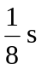 (B) 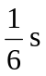 (C) 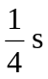 (D) 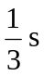 (E) 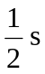 ［ ］
7．5179：一弹簧振子，重物的质量为m，弹簧的劲度系数为k，该振子作振幅为A的简谐振动。当重物通过平衡位置且向规定的正方向运动时，开始计时。则其振动方程为：
(A) 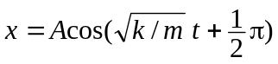 (B) 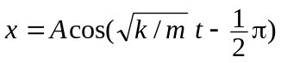
(C) 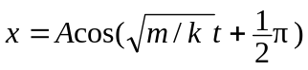 (D) 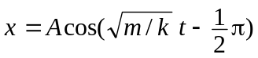
(E) 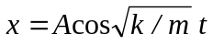 ［ ］
8．5312：一质点在x轴上作简谐振动，振辐A = 4 cm，周期T = 2 s，其平衡位置取作坐标原点。若t = 0时刻质点第一次通过x = -2 cm处，且向x轴负方向运动，则质点第二次通过x = -2 cm处的时刻为
(A) 1 s (B) (2/3) s (C) (4/3) s (D) 2 s ［ ］
9．5501：一物体作简谐振动，振动方程为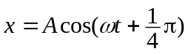。在 t = T/4（T为周期）时刻，物体的加速度为
(A) 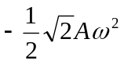 (B) 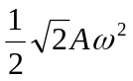 (C) 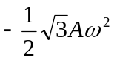 (D) 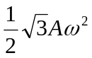 ［ ］
10．5502：一质点作简谐振动，振动方程为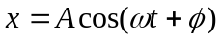，当时间t = T/2（T为周期）时，质点的速度为
(A) 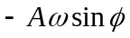 (B) 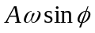 (C) 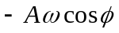 (D) 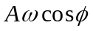 ［ ］
x

t

O

x₁

x₂

3030图

11．3030：两个同周期简谐振动曲线如图所示。
x₁的相位比x₂的相位
(A) 落后π/2
(B) 超前π/2
(C) 落后π
(D) 超前π ［ ］
12．3042：一个质点作简谐振动，振幅为A，在起始时刻质点的位移为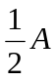，且向x轴的正方向运动，代表此简谐振动的旋转矢量图为 ［ ］
x

O

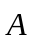

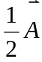

(B)

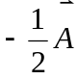

x

(D)

O

x

(A)

O

x

(C)

O

13．3254：一质点作简谐振动，周期为T。质点由平衡位置向x轴正方向运动时，由平衡位置到二分之一最大位移这段路程所需要的时间为
3270图

(A) T /4 (B) T /6 (C) T /8 (D) T /12 ［ ］
14．3270：一简谐振动曲线如图所示。则振动周期是
(A) 2.62 s (B) 2.40 s
(C) 2.20 s (D) 2.00 s ［ ］

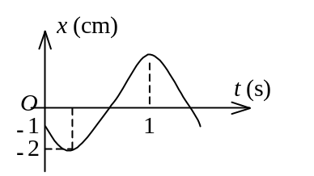
15．5186：已知某简谐振动的振动曲线如图所示，位移的单位为厘米，时间单位为秒。则此简谐振动的振动方程为：
(A) 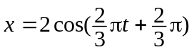 (B) 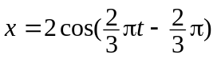
(C) 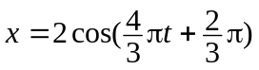 (D) 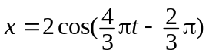
(E) 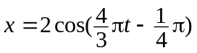 ［ ］
16．3023：一弹簧振子，当把它水平放置时，它可以作简谐振动。若把它竖直放置或放在固定的光滑斜面上，试判断下面哪种情况是正确的：
竖直放置

放在光滑斜面上

(A) 竖直放置可作简谐振动，放在光滑斜面上不能作简谐振动
(B) 竖直放置不能作简谐振动，放在光滑斜面上可作简谐振动
(C) 两种情况都可作简谐振动
(D) 两种情况都不能作简谐振动 ［ ］

17．3028：一弹簧振子作简谐振动，总能量为E₁，如果简谐振动振幅增加为原来的两倍，重物的质量增为原来的四倍，则它的总能量E₂变为
(A) E₁/4 (B) E₁/2 (C) 2E₁ (D) 4 E₁ ［ ］
18．3393：当质点以频率ν 作简谐振动时，它的动能的变化频率为
(A) 4 ν (B) 2 ν (C) ν (D) 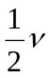 ［ ］
19。3560：弹簧振子在光滑水平面上作简谐振动时，弹性力在半个周期内所作的功为
(A) kA² (B) 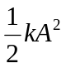 (C) (1/4)kA² (D) 0 ［ ］
20．5182：一弹簧振子作简谐振动，当位移为振幅的一半时，其动能为总能量的
(A) 1/4 (B) 1/2 (C) 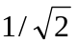 (D) 3/4 (E) 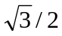 ［ ］
21．5504：一物体作简谐振动，振动方程为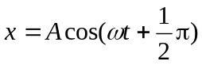。则该物体在t = 0时刻的动能与t = T/8（T为振动周期）时刻的动能之比为：
(A) 1:4 (B) 1:2 (C) 1:1 (D) 2:1 (E) 4:1 ［ ］
22．5505：一质点作简谐振动，其振动方程为。在求质点的振动动能时，得出下面5个表达式： (1) 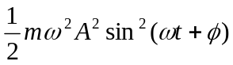 (2) 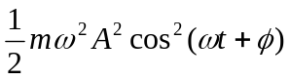
(3) 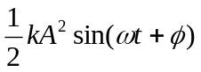 (4) 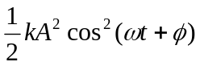 (5) 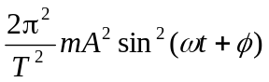
其中m是质点的质量，k是弹簧的劲度系数，T是振动的周期。这些表达式中
(A) (1)，(4)是对的 (B) (2)，(4)是对的 (C) (1)，(5)是对的
(D) (3)，(5)是对的 (E) (2)，(5)是对的 ［ ］
23．3008：一长度为l、劲度系数为k 的均匀轻弹簧分割成长度分别为l₁和l₂的两部分，且l₁ = n l₂，n为整数. 则相应的劲度系数k₁和k₂为
(A) 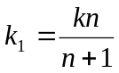 ， 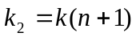 (B) 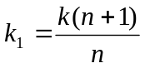， 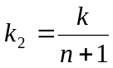
(C) ， (D) ， ［ ］
24．3562：图中所画的是两个简谐振动的振动曲线。若这两个简谐振动可叠加，则合成的余弦振动的初相为
x

t

O

A/2

-A

x₁

x₂

(A) 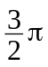
(B)
(C) 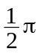
(D) 0 ［ ］
二、填空题：
1．3009：一弹簧振子作简谐振动，振幅为A，周期为T，其运动方程用余弦函数表示。若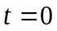时，(1) 振子在负的最大位移处，则初相为______________；(2) 振子在平衡位置向正方向运动，则初相为__________；(3) 振子在位移为A/2处，且向负方向运动，则初相为______。
2．3390：一质点作简谐振动，速度最大值v_{m} = 5 cm/s，振幅A = 2 cm。若令速度具有正最大值的那一时刻为t = 0，则振动表达式为_________________________。
3．3557：一质点沿x轴作简谐振动，振动范围的中心点为x轴的原点。已知周期为T，振幅为A。(1)若t = 0时质点过x = 0处且朝x轴正方向运动，则振动方程为 x =____________。（2）若t = 0时质点处于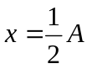处且向x轴负方向运动，则振动方程为 x =_______________。
4．3816：一质点沿x轴以 x = 0 为平衡位置作简谐振动，频率为 0.25 Hz。t = 0时，x = −0.37 cm而速度等于零，则振幅是___________，振动的数值表达式为_____________________。
5．3817：一简谐振动的表达式为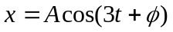，已知 t = 0时的初位移为0.04 m，初速度为0.09 m/s，则振幅A =_____________ ，初相φ =________________。
6．3818：两个弹簧振子的周期都是0.4 s，设开始时第一个振子从平衡位置向负方向运动，经过0.5 s 后，第二个振子才从正方向的端点开始运动，则这两振动的相位差为____________。
7．3819：两质点沿水平x轴线作相同频率和相同振幅的简谐振动，平衡位置都在坐标原点。它们总是沿相反方向经过同一个点，其位移x的绝对值为振幅的一半，则它们之间的相位差为___________。
8．3820：将质量为 0.2 kg的物体，系于劲度系数k = 19 N/m的竖直悬挂的弹簧的下端。假定在弹簧不变形的位置将物体由静止释放，然后物体作简谐振动，则振动频率为__________，振幅为____________。
9．3033：一简谐振动用余弦函数表示，其振动曲线如图所示，则此简谐振动的三个特征量为A =_____________；ω =________________；φ =_______________。
3033图

3046图

3041图

10．3041：一简谐振动曲线如图所示，则由图可确定在t = 2s时刻质点的位移为____________，速度为__________________。
11．3046：一简谐振动的旋转矢量图如图所示，振幅矢量长2cm，则该简谐振动的初相为__________。振动方程为______________________________。
12．3398：一质点作简谐振动。其振动曲线如图所示。根据此图，它的周期T =___________，用余弦函数描述时初相 φ =_________________。
3399图

3398图

3567图

13．3399：已知两简谐振动曲线如图所示，则这两个简谐振动方程（余弦形式）分别为
_____________________________和____________________________________。
14．3567：图中用旋转矢量法表示了一个简谐振动。旋转矢量的长度为0.04 m，旋转角速度ω = 4π rad/s。此简谐振动以余弦函数表示的振动方程为x =__________________________(SI)。
15．3029：一物块悬挂在弹簧下方作简谐振动，当这物块的位移等于振幅的一半时，其动能是总能量的______________。（设平衡位置处势能为零）。当这物块在平衡位置时，弹簧的长度比原长长Δl，这一振动系统的周期为________________________。
16．3268一系统作简谐振动， 周期为T，以余弦函数表达振动时，初相为零。在0≤t≤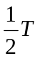范围内，系统在t =________________时刻动能和势能相等。
17．3561：质量为m物体和一个轻弹簧组成弹簧振子，其固有振动周期为T. 当它作振幅为A自由简谐振动时，其振动能量E = ____________。
18．3821：一弹簧振子系统具有1.0 J的振动能量，0.10 m的振幅和1.0 m/s的最大速率，则弹簧的劲度系数为___________，振子的振动频率为_________。
19．3401：两个同方向同频率的简谐振动，其振动表达式分别为：
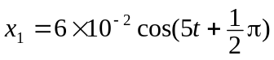 (SI) ， 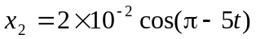 (SI)
它们的合振动的振辐为_____________，初相为____________。
20．3839：两个同方向的简谐振动，周期相同，振幅分别为A₁ = 0.05 m和A₂ = 0.07 m，它们合成为一个振幅为A = 0.09 m的简谐振动。则这两个分振动的相位差___________rad。
21．5314：一质点同时参与了两个同方向的简谐振动，它们的振动方程分别为
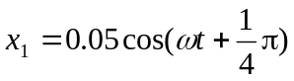 (SI)， 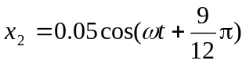 (SI)
其合成运动的运动方程为x = __________________________。
22．5315：两个同方向同频率的简谐振动，其合振动的振幅为20 cm，与第一个简谐振动的相位差为φ –φ₁ = π/6。若第一个简谐振动的振幅为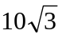cm = 17.3 cm，则第二个简谐振动的振幅为___________________ cm，第一、二两个简谐振动的相位差φ₁ − φ₂为____________。
三、计算题：
1．3017：一质点沿x轴作简谐振动，其角频率ω = 10 rad/s。试分别写出以下两种初始状态下的振动方程：(1) 其初始位移x₀ = 7.5 cm，初始速度v₀ = 75.0 cm/s；(2) 其初始位移x₀ =7.5 cm，初始速度v₀ =-75.0 cm/s。
2．3018：一轻弹簧在60 N的拉力下伸长30 cm。现把质量为4 kg的物体悬挂在该弹簧的下端并使之静止，再把物体向下拉10 cm，然 后由静止释放并开始计时。求：(1) 物体的振动方程；(2) 物体在平衡位置上方5 cm时弹簧对物体的拉力；(3) 物体从第一次越过平衡位置时刻起到它运动到上方5 cm处所需要的最短时间。
3．5191：一物体作简谐振动，其速度最大值v_{m} = 3×10⁻² m/s，其振幅A = 2×10⁻² m。若t = 0时，物体位于平衡位置且向x轴的负方向运动。求：(1) 振动周期T；(2) 加速度的最大值a_{m} ；(3) 振动方程的数值式。
4．3391：在一竖直轻弹簧的下端悬挂一小球，弹簧被拉长l₀ = 1.2 cm而平衡。再经拉动后，该小球在竖直方向作振幅为A = 2 cm的振动，试证此振动为简谐振动；选小球在正最大位移处开始计时，写出此振动的数值表达式。
5．3835在竖直悬挂的轻弹簧下端系一质量为 100 g的物体，当物体处于平衡状态时，再对物体加一拉力使弹簧伸长，然后从静止状态将物体释放。已知物体在32 s内完成48次振动，振幅为5 cm。(1) 上述的外加拉力是多大？(2) 当物体在平衡位置以下1 cm处时，此振动系统的动能和势能各是多少？
6．3836在一竖直轻弹簧下端悬挂质量m = 5 g的小球，弹簧伸长Δl = 1 cm而平衡。经推动后，该小球在竖直方向作振幅为A = 4 cm的振动，求：(1) 小球的振动周期；(2) 振动能量。
7．5506一物体质量m = 2 kg，受到的作用力为F = -8x (SI)。若该物体偏离坐标原点O的最大位移为A = 0.10 m，则物体动能的最大值为多少？
8．5511 如图，有一水平弹簧振子，弹簧的劲度系数k = 24 N/m，重物的质量m = 6 kg，重物静止在平衡位置上。设以一水平恒力F = 10 N 向左作用于物体（不计摩擦），使之由平衡位置向左运动了0.05 m时撤去力F。当重物运动到左方最远位置时开始计时，求物体的运动方程。
5506图

5511图

一、选择题：
1．3001：C；2．3002：B；3．3007：B；4．3396：C；5．3552：D；6．5178：E；
7．5179：B；8．5312：B；9．5501：B；10．5502：B；11．3030：B；12．3042：B；
13．3254：D；14．3270：B；15．5186：C；16．3023：C；17．3028：D；18．3393：B；
19．3560：D；20．5182：D；21．5504：D；22．5505：C；23．3008：C；24．3562：B；
二、填空题：
1．3009： π ； - π /2； π/3
2．3390： 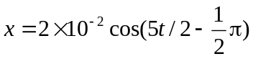
3．3557： 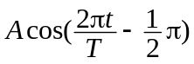； 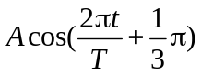
4．3816： 0.37 cm； 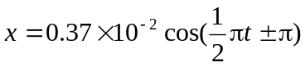
5．3817： 0.05 m； -0.205π（或-36.9°）
6．3818： π
7．3819： 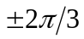
8．3820： 1.55 Hz； 0.103 m
9．3033： 10 cm (π/6) rad/s； π/3
10．3041： 0； 3π cm/s
11．3046： π/4； 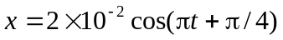 (SI)
12．3398： 3.43 s； -2π/3
13．3399： 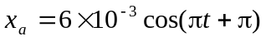 (SI)； 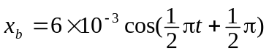 (SI)
14．3567： 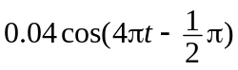
15．3029： 3/4； 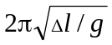
16．3268： T/8； 3T/8
17．3561： 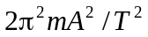
18．3821： 2×10² N/m； 1.6 Hz
19．3401： 4×10⁻² m ； ？？？
20．3839： 1.47
21．5314： 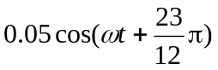 (SI) 或 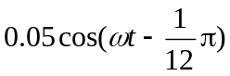 (SI) ？？
22．5315： 10； 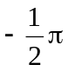
三、计算题：
1．3017：解：振动方程：x = Acos(ωt+φ)
(1) t = 0时 x₀ =7.5 cm＝Acosφ ；v₀ =75 cm/s=-Asinφ
解上两个方程得：A =10.6 cm----------------1分；φ = -π/4-------------------1分
∴ x =10.6×10⁻²cos[10t-(π/4)] (SI)------------1分
(2) t = 0时 x₀ =7.5 cm＝Acosφ ； v₀ =-75 cm/s=-Asinφ
解上两个方程得：A =10.6 cm，φ = π/4-------------------1分
∴ x =10.6×10⁻²cos[10t+(π/4)] (SI)-------------1分
2．3018：解： k = f/x =200 N/m ， 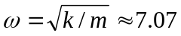 rad/s----------2分
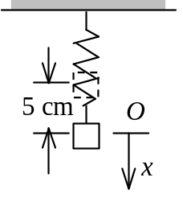
- 选平衡位置为原点，x轴指向下方（如图所示），
- t = 0时， x₀ = 10Acosφ ，v₀ = 0 = -Aωsinφ
解以上二式得： A = 10 cm，φ = 0-----------------------------------------2分
∴ 振动方程x = 0.1 cos(7.07t) (SI)------------------------------------1分
(2) 物体在平衡位置上方5 cm时，弹簧对物体的拉力：f = m(g-a )
而： a = -ω²x = 2.5 m/s²
∴ f =4 (9.8－2.5) N= 29.2 N----------------------------------------------3分
(3) 设t₁时刻物体在平衡位置，此时x = 0，即： 0 = Acosω t₁或cosω t₁ = 0
∵ 此时物体向上运动，v < 0；∴ ω t₁ = π/2， t₁= π/2ω = 0.222 s------------------------1分
再设t₂时物体在平衡位置上方5 cm处，此时x = -5，即：-5 = Acosω t₁，cosω t₁ =－1/2
∵ 0， ω t₂ = 2π/3， t₂=2 π/3ω =0.296 s-----------------------------2分
Δt = t₁-t₂ = (0.296－0.222) s＝0.074 s-------------------------1分
3．5191：解：(1) v_{m} = ωA ∴ω = v_{m} / A =1.5 s⁻¹
∴ T = 2π/ω = 4.19 s--------------------------------------------3分
(2) a_{m} = ω²A = v_{m} ω = 4.5×10⁻² m/s² ------------------------------2分
(3) 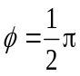 ， x = 0.02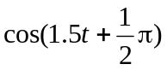 (SI)-----------3分
4．3391：解：设小球的质量为m，则弹簧的劲度系数： 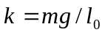
选平衡位置为原点，向下为正方向．小球在x处时，
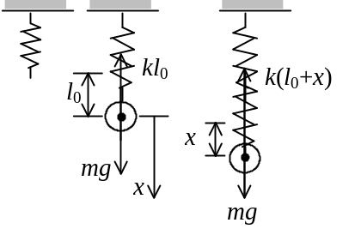
根据牛顿第二定律得：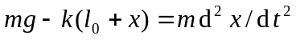
将 ，代入整理后得：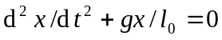
∴ 此振动为简谐振动，其角频率为-------------------3分
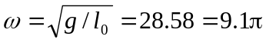------------------------2分
设振动表达式为：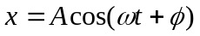
由题意：t = 0时，x₀ = A=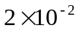m，v₀ = 0，
解得： φ = 0--------------------------------------------------1分
∴ 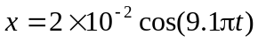-------------------------2分
5．3835：解一：(1) 取平衡位置为原点，向下为x正方向．设物体在平衡位置时弹簧的伸长量为Δl，则有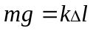, 加拉力F后弹簧又伸长x₀，则：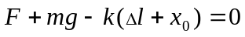
解得： F= kx₀-------------------------------2分
由题意，t = 0时v ₀ = 0；x = x₀ 则：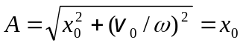----------2分
又由题给物体振动周期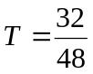s，可得角频率 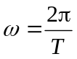, 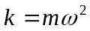
∴ 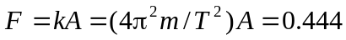 N --------------------------------------------1分
(2) 平衡位置以下1 cm处：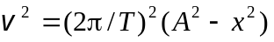---------------------------2分
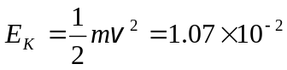 J-----------------------------------------------2分
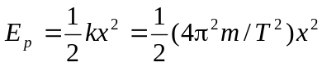 = 4.44×10⁻⁴ J-------------------------1分
解二：(1) 从静止释放，显然拉长量等于振幅A（5 cm），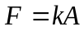----------------2分
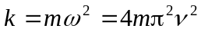，ν = 1.5 Hz--------------------------------------------2分
∴ F = 0.444 N-------------------------------------------------------1分
(2) 总能量： 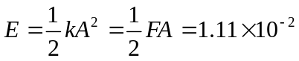 J-------------------2分
当x = 1 cm时，x = A/5，E_{p}占总能量的1/25，E_{K}占24/25---------------2分
∴ 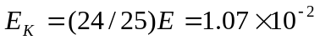 J，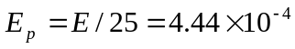J------------1分
6．3836：解：(1) 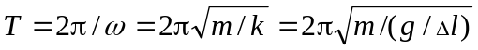= 0.201 s ------------------3分
(2) 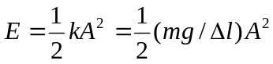 = 3.92×10⁻³ J ----------------------------------------2分
7．5506：解：由物体受力F = -8x 可知物体作简谐振动，且和F = -kx 比较，知 k = 8 N/m，则：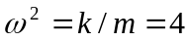(rad/s)² --------------------------------------------------2分
简谐振动动能最大值为：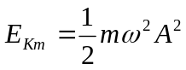= 0.04 J----------------3分
8．5511：解：设物体的运动方程为：
恒外力所做的功即为弹簧振子的能量：F×0.05 = 0.5 J---------------------------2分
当物体运动到左方最远位置时，弹簧的最大弹性势能为0.5 J，即：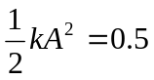J，
∴ A = 0.204 m--------------------------------------------------------------------2分
A即振幅。
(rad/s)² 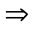ω = 2 rad/s---------------------------2分
按题目所述时刻计时，初相为φ = π------------------------------------------2分
∴ 物体运动方程为： 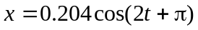 (SI)----------------2分

